Khái niệm về Database

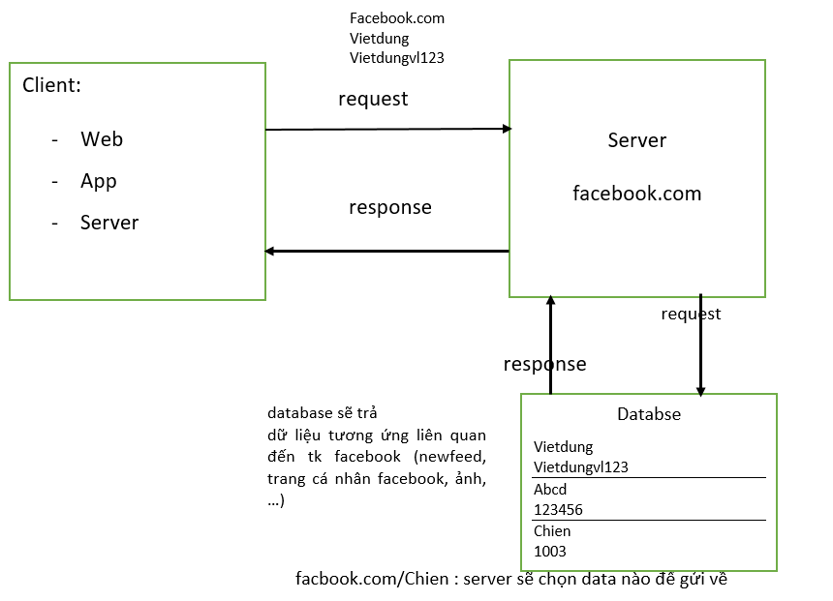

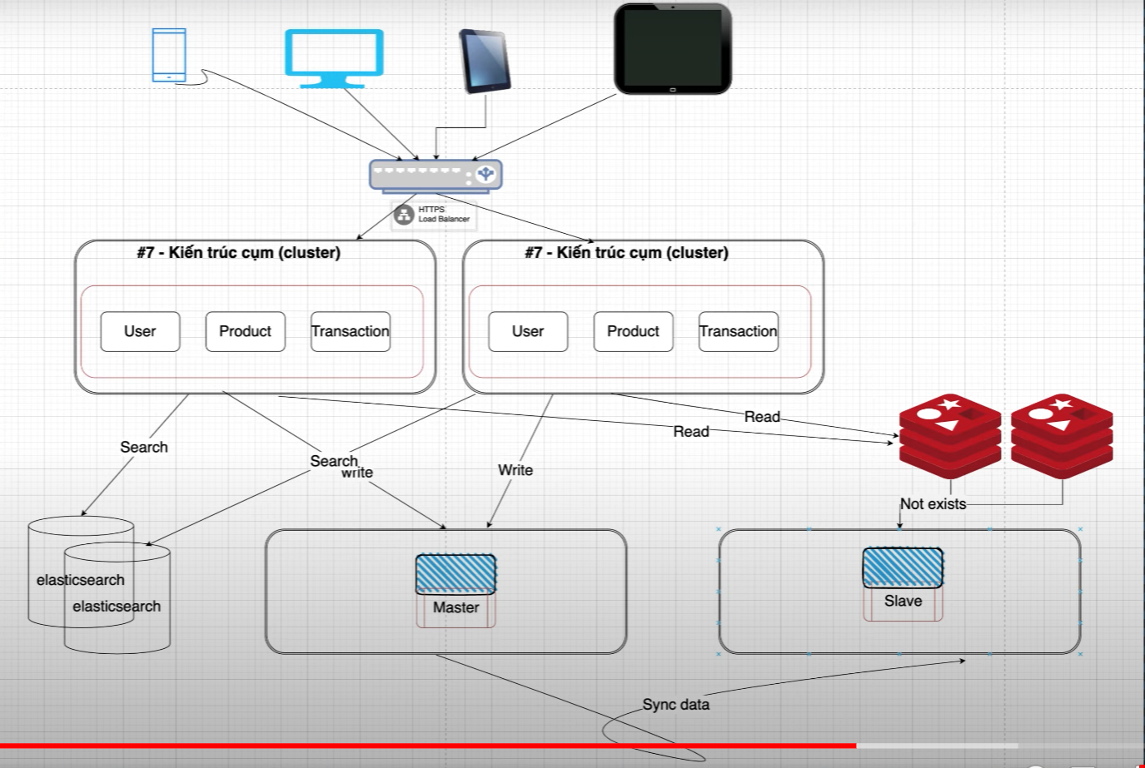

Database sẽ cần 1 con master để ghi (giống kiểu lập nick facebook, nó sẽ ghi thông tin nick vào DB)

Và con DB master này sẽ đồng bộ thông tin sang các con slave chỉ để đọc (truy xuất dữ liệu)

Thường thì những con DB để đọc (Read) nó sẽ yêu cầu cấu hình cao hơn con chỉ **Write**

Vì nó chỉ cần nhiệm vụ write thôi (có mấy lập nick face đâu)

* DB để **Read** mới yêu cầu nhiều

**Elasticsearch**: là để Search

# Redis

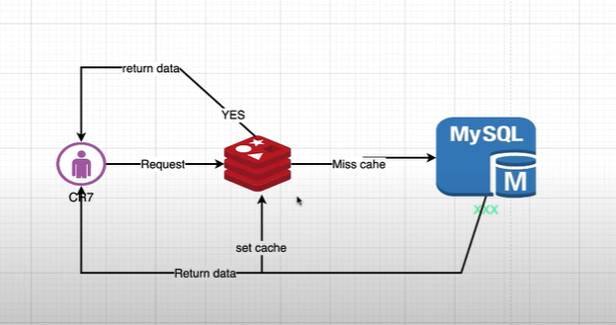

Khi có 1tr request giống nhau phi vào DB sẽ gây tải cho DB

Vì vậy sẽ cần server cache cho các request giống nhau giảm tải cho SQL

Điều quan trọng là

Redis có tỉ lệ đọc và ghi gấp 10000 lần so với SQL trong cùng 1 cấu hình

Mô Hình Giải thích:

CR7 gửi request đến redis trước, nếu request ko có trên redis, request sẽ gửi request tới SQL

SQL sẽ trả thông tin cho CR7 và set cache cho redis để redis phục vụ cho các request sau

## Set Cache

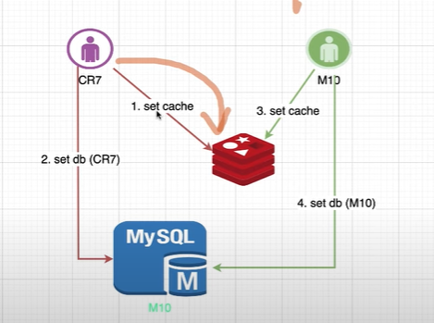

Redis và MySQL n ko có tính nhất quán



Ví dụ 1 gian hàng bán giày có 101 đôi giày

Ông A vào đặt 1 đôi, => cache bây giờ còn 100 đôi

Ông B vào xem thì còn 100 đôi, nhưng khi đặt cái n báo hết hàng vì có ông X, Y, Z đã mua vì ông B truy cập vào thời điểm cach của ông A

* DB và Redis chưa có tính nhất quán

Vì vậy ta cần cái RabbitMQ để đồng bộ MySQL và Redis

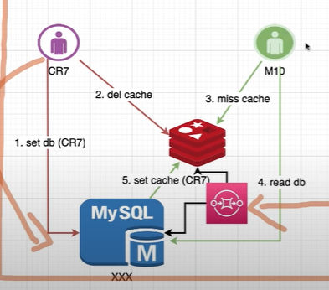

* Redis: cache
* RabbitMQ : đồng bộ Redis và SQL